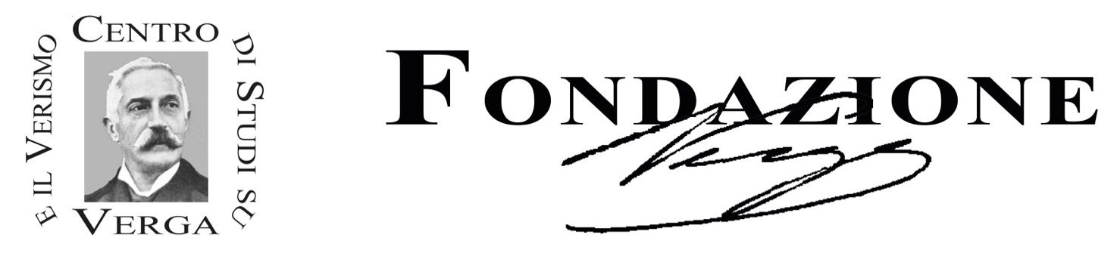

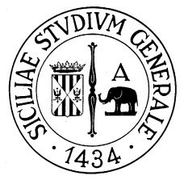

CENTENARIO DELLA MORTE DI GIOVANNI VERGA (1922-2022)
INCONTRO PROMOSSO DALLA FONDAZIONE VERGA E DALL’UNIVERSITÀ DI CATANIA PER COMMEMORARE IL CENTESIMO ANNIVERSARIO DELLA MORTE DI GIOVANNI VERGA

27 gennaio 1922: «Le dieci e venti. Comincia l’immortalità».
Riletture di Giovanni Verga nel centenario della morte

La Fondazione Verga e l’Università di Catania intendevano inaugurare il fitto programma di celebrazioni del centenario verghiano il 18 gennaio con una lezione di Romano Luperini su «Verga a scuola», che avrebbe aperto il congresso A scuola con Giovanni Verga, programmato in 4 sessioni (fine marzo a Catania, aprile a Siena, maggio a Milano, ottobre a Roma). La delicata situazione sanitaria ha indotto a rinviare l’iniziativa alla primavera, ma non si poteva lasciar passare inosservata la ricorrenza del 27 gennaio. Per non interferire con la “Giornata della memoria”, alla cui celebrazione dev’essere garantito a tutti di partecipare, si è pensato di anticipare al 26 gennaio (ore 16,30) l’evento che vorrebbe essere una sorta di “commemorazione laica” del grande scrittore, con interventi dei rappresentanti istituzionali della Fondazione e dell’Università, come qui di seguito specificato:

Francesco Priolo, Rettore dell’Università di Catania e Presidente della Fondazione Verga
Marina Paino, Direttore del Dipartimento di Scienze Umanistiche dell’Università di Catania
Gabriella Alfieri, Presidente del Consiglio Scientifico della Fondazione Verga e Presidente del Comitato per l’Edizione Nazionale delle Opere di Giovanni Verga
Carla Riccardi, Vicepresidente del Comitato per l’Edizione Nazionale delle Opere di Giovanni Verga
Nicolò Mineo, Presidente emerito del Consiglio Scientifico e Componente del Consiglio Direttivo della Fondazione Verga
Andrea Manganaro, Vicepresidente del Consiglio Scientifico della Fondazione Verga e Delegato del Rettore dell’Università di Catania nel Comitato per il Centenario verghiano
Antonio Di Silvestro, Componente del Consiglio Direttivo della Fondazione Verga
Giuseppe Polimeni, Componente del Consiglio Direttivo della Fondazione Verga
Rosaria Sardo, Componente del Consiglio Direttivo della Fondazione Verga

L’incontro prevede la lettura delle mirabili pagine di Federico De Roberto (Le ultime ore di Giovanni Verga) da cui è tratta la citazione del titolo, e la lettura con commento di alcuni passi rappresentativi della testualità verghiana:

Gabriella Alfieri: da «Le ultime ore di Giovanni Verga» di Federico de Roberto.
Andrea Manganaro e Gabriella Alfieri: Partenze senza ritorno: il cap. XI e il finale dei «Malavoglia»
Carla Riccardi, Il finale del «Mastro-don Gesualdo».
Nicolò Mineo, Gesualdo e Diodata: «Mastro-don Gesualdo» I, IV.
Antonio Di Silvestro, «Se non fossi mai uscito di Sicilia sarei rimasto un zero»: Lettere alla madre da Firenze, 1869
Giuseppe Polimeni, Sulla sciara, con Maruzza: da «I Malavoglia», cap. III
Rosaria Sardo, «L’officina verista»: amicizia e scrittura condivisa nelle lettere di Verga, Capuana e De Roberto

L’incontro sarà trasmesso il 26 gennaio 2022 alle ore 16,30 sulla piattaforma Google Meet al seguente link: meet.google.com/ewe-xdep-enr e sarà reso disponibile su youtube

